**Потаповский отдел МБУК ВР «МЦБ»**

**им. М.В. Наумова**

**Обзор книг**

**«Педагог – не знание,**

**педагог – призвание»**



**Подготовила ведущий библиотекарь**

**С.Д. Донскова**

**Январь 2023**

2023 год в России объявлен Годом педагога и наставника.

«В знак высочайшей общественной значимости профессии учителя 2023 год, год 200-летия со дня рождения одного из основателей российской педагогики Константина Дмитриевича Ушинского, будет посвящен в нашей стране педагогам и наставникам, будет Год учителя, Год педагога», – сказал глава государства, В.В. Путин, на встрече с лауреатами и финалистами конкурса «Учитель года России».

Роль педагога в наше время велика как никогда: мир вступил в эпоху глобализации. Год педагога и наставника объявлен для развития творческого и профессионального потенциала педагогов, повышения социального престижа профессии.

Согласно толковому словарю В. И. Даля, педагог – это человек, посвятивший себя воспитанию и обучению детей, молодежи.

Учитель, ученик, школа. Эти слова неразрывно связаны между собой. Богат и многогранен мир школы, воссозданный в произведениях художественной литературы. В романах, повестях, рассказах школьной тематики предстает перед нами образ Учителя, Школы, Ученика, затрагиваются разнообразные педагогические вопросы. Рисуется пестрая школьная жизнь.

Предлагаем вам познакомиться с нашей книжной выставкой «Педагог – не звание, педагог – призвание» и подборкой книг о школе и учителях. Все они имеются в фонде нашей библиотеки.

**А. Макаренко 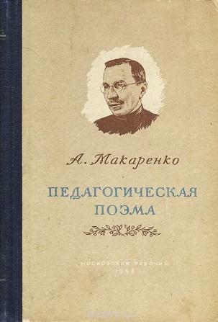«Педагогическая поэма»**

Мало кто знает, что великий советский педагог А. С. Макаренко был также и талантливым писателем. В этой книге он подробно рассказал о создании знаменитой трудовой колонии имени М. Горького, где перевоспитывались малолетние преступники.

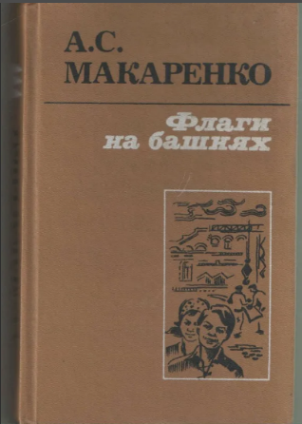**А. Макаренко «Флаги на башне»**

В "Педагогической поэме" меня занимал вопрос, как изобразить человека в коллективе, как изобразить борьбу человека с собой, борьбу более или менее напряженную. Во "Флагах на башнях" я задался совсем другими целями. Я хотел изобразить тот замечательный коллектив, в котором мне посчастливилось работать, изобразить его внутренние движения, его судьбу, его окружение.

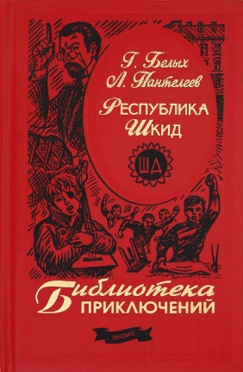**«Республика ШКИД», Г. Белых, Л. Пантелеев**

Безусловно, классическое произведение. Захватывающая, отчасти автобиографическая повесть двух бывших беспризорников, рассказывающая о знаменитой школе-коммуне имени Достоевского, которую ещё в годы Гражданской войны создал талантливейший отечественный педагог В. Н. Сорока-Росинский.

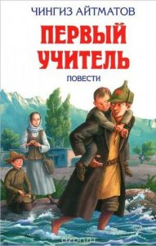**Ч. Айтматов. Первый учитель**

Молодой учитель Дюйшен отправляется в отдаленный киргизский аул, чтобы учить там местных детей. За неимением средств, жители поселка переоборудовали под школу старую местную конюшню, где и происходил процесс обучения. Маленькие ученики – обездоленные дети, которые воспитывались так, что главный труд для них заключался в сельскохозяйственной работе, но никак не в учебе.

Среди них маленькая сирота Алтынай, которая после смерти своих родителей вынуждена была жить в семье своего дяди. Девочка не знала доброго отношения к себе, родные заставляли ее работать на земле, всячески препятствовали тому, чтобы она посещала школу. Через некоторое время родные продали ее богатому человеку в жены, однако благодаря вмешательству учителя, который обратился в правоохранительные органы, Алтынай удалось спасти. Дюйшен отправил девочку в детский дом, где она смогла продолжить учебу и благодаря этому смогла достичь высоких жизненных успехов.

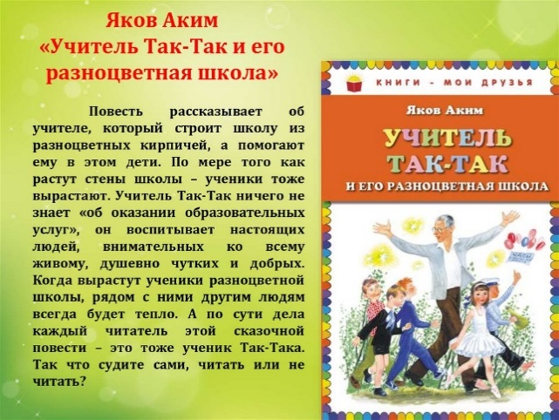**Аким, Я. Л. «Учитель Так-так и его разноцветная школа».**

«Эта сказка про учителя и про его разноцветную школу». Первая фраза книжки почти повторяет её название и в целом объясняет всё, что будет там происходить. И это правильно, ведь со всякой конкретикой читатели познакомятся по ходу дела, которое сразу же и начнется. Появится учитель Так-Так с очень сообразительной собакой Щёткой; она поможет ему найти подходящих учеников, а потом все вместе построят из разноцветных кирпичей настоящую школу. И уже в ней начнутся такие увлекательные уроки, что о переменках будет мечтать только преподаватель, чтобы немного передохнуть.

**Л. Монтгомери «Аня из Авонлеи»**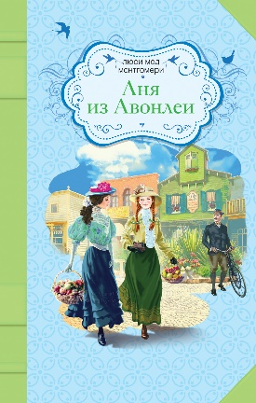

Лёгкая и светлая книга о молодой шотландской учительнице – любимице учеников, взявшей на воспитание шестерых осиротевших детей, далеко не все из которых легко поддаются воспитанию.

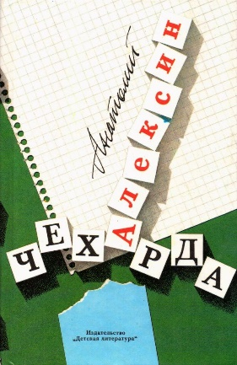**Алексин А. Безумная Евдокия**

Главные действующие лица произведения – одаренная ученица Оленька и учительница, которую девочка называет «безумной Евдокией» Учительница борется против эгоизма своей ученицы. Она считает, что «данный от Бога талант заслоняет человека от окружающих и это является основной причиной эгоизма». Но это не означает, что учительница пытается препятстовать развитию творческих способностей Оли, она пытается привить девочке другой, не менее важный, талант человечности.

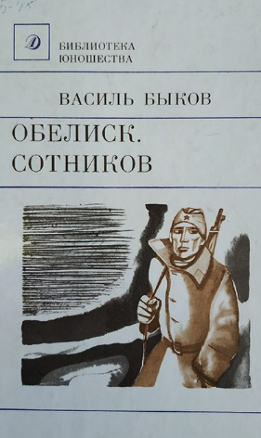**Быков В.В. Обелиск**

«Обелиск» рассказывает о непростой, трагической судьбе сельского учителя Алеся Ивановича Мороза. Он любил свою работу и учеников, которые за долгие годы общения стали ему родными. Одних он провожал поздним вечером домой, других защищал от гнева родителей, брал на себя вину детей, совершивших неблаговидные поступки, считая, что это его недосмотр как педагога. Таким был Алесь Иванович в мирное время. Когда же началась война, он не покинул родные места, не уехал скоропалительно в Минск вместе с райкомовцами, а добился разрешения у немецких властей продолжать работу в школе.

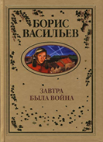 **Васильев Б.В. Завтра была война**

В романе «Завтра была война» автор вводит читателя в мир своих воспоминаний о юности, знакомит со своими бывшими одноклассниками и учителями. Подлинным учителем, старшим другом, наставником на всю дальнейшую жизнь стал для учащихся 9 «б» класса директор школы и учитель географии Николай Григорьевич Ромахин. Он жил делами и заботами своих учеников. Ребят тянуло к директору, его уважали, хотя и побаивались.

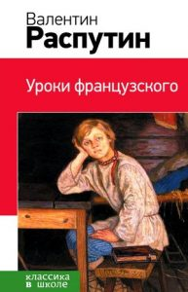**Распутин В.Г. Уроки французского**

Герой рассказа приезжает из деревни учиться в райцентр, где находится школа. Живется ему трудно, голодно – время послевоенное. В районе у него нет ни родных, ни знакомых, он живет на квартире у чужой тети Нади. В один из трудных моментов на помощь мальчику приходит молоденькая учительница французского языка – Лидия Михайловна. Она присылает ему посылки, как будто от матери. Но мальчик отказывается. Учительница предлагает играть на деньги и, естественно, «проигрывает», чтоб на эти копейки мальчик смог купить себе молока. И счастлива, что ей удается этот обман.

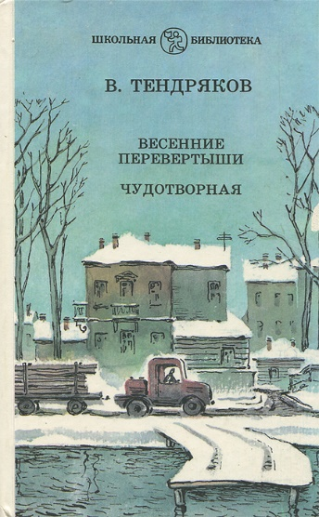**Тендряков В.Ф. Весенние перевертыши. Чудотворная**

В повести «Весенние перевертыши» сквозной темой проходит образ учителя – математика Василия Васильевича Васильева, которого ученики прозвали Вася – в – кубе. Он уже стар, который год грозится уйти на пенсию, но не уходит. Его внешний вид и грозный голос наводят ужас на новичков, но ребята постарше знают, что это обманчивое впечатление. Он всегда готов прийти на помощь.

Главный герой повести «Чудотворная» – Родька Гуляев случайно находит на берегу реки икону, и с этого момента для мальчика начинаются сплошные злоключения. На помощь Родьке приходят добрые и чуткие люди, такие, как учительница Парасковья Петровна, которая помогает ему встать на правильный жизненный путь.

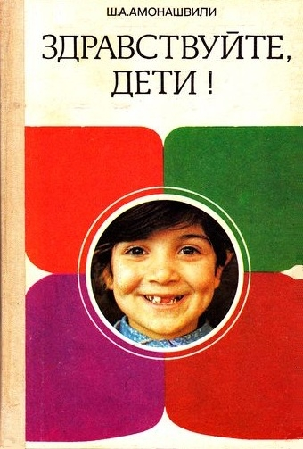**Шалва Амонашвили «Здравствуйте, дети!**

В пособии раскрывается опыт работы с шестилетними детьми в подготовительном классе школы. В нем автор обобщает результаты своей педагогической деятельности, своих наблюдений над формированием личности самых маленьких школьников. Книга написана в виде рассказа и размышлений педагога, ставшего организатором увлекательной школьной жизни малышей. В ней раскрываются психологические особенности этой возрастной группы, специфика содержания, форм и методов обучения и воспитания шестилеток.